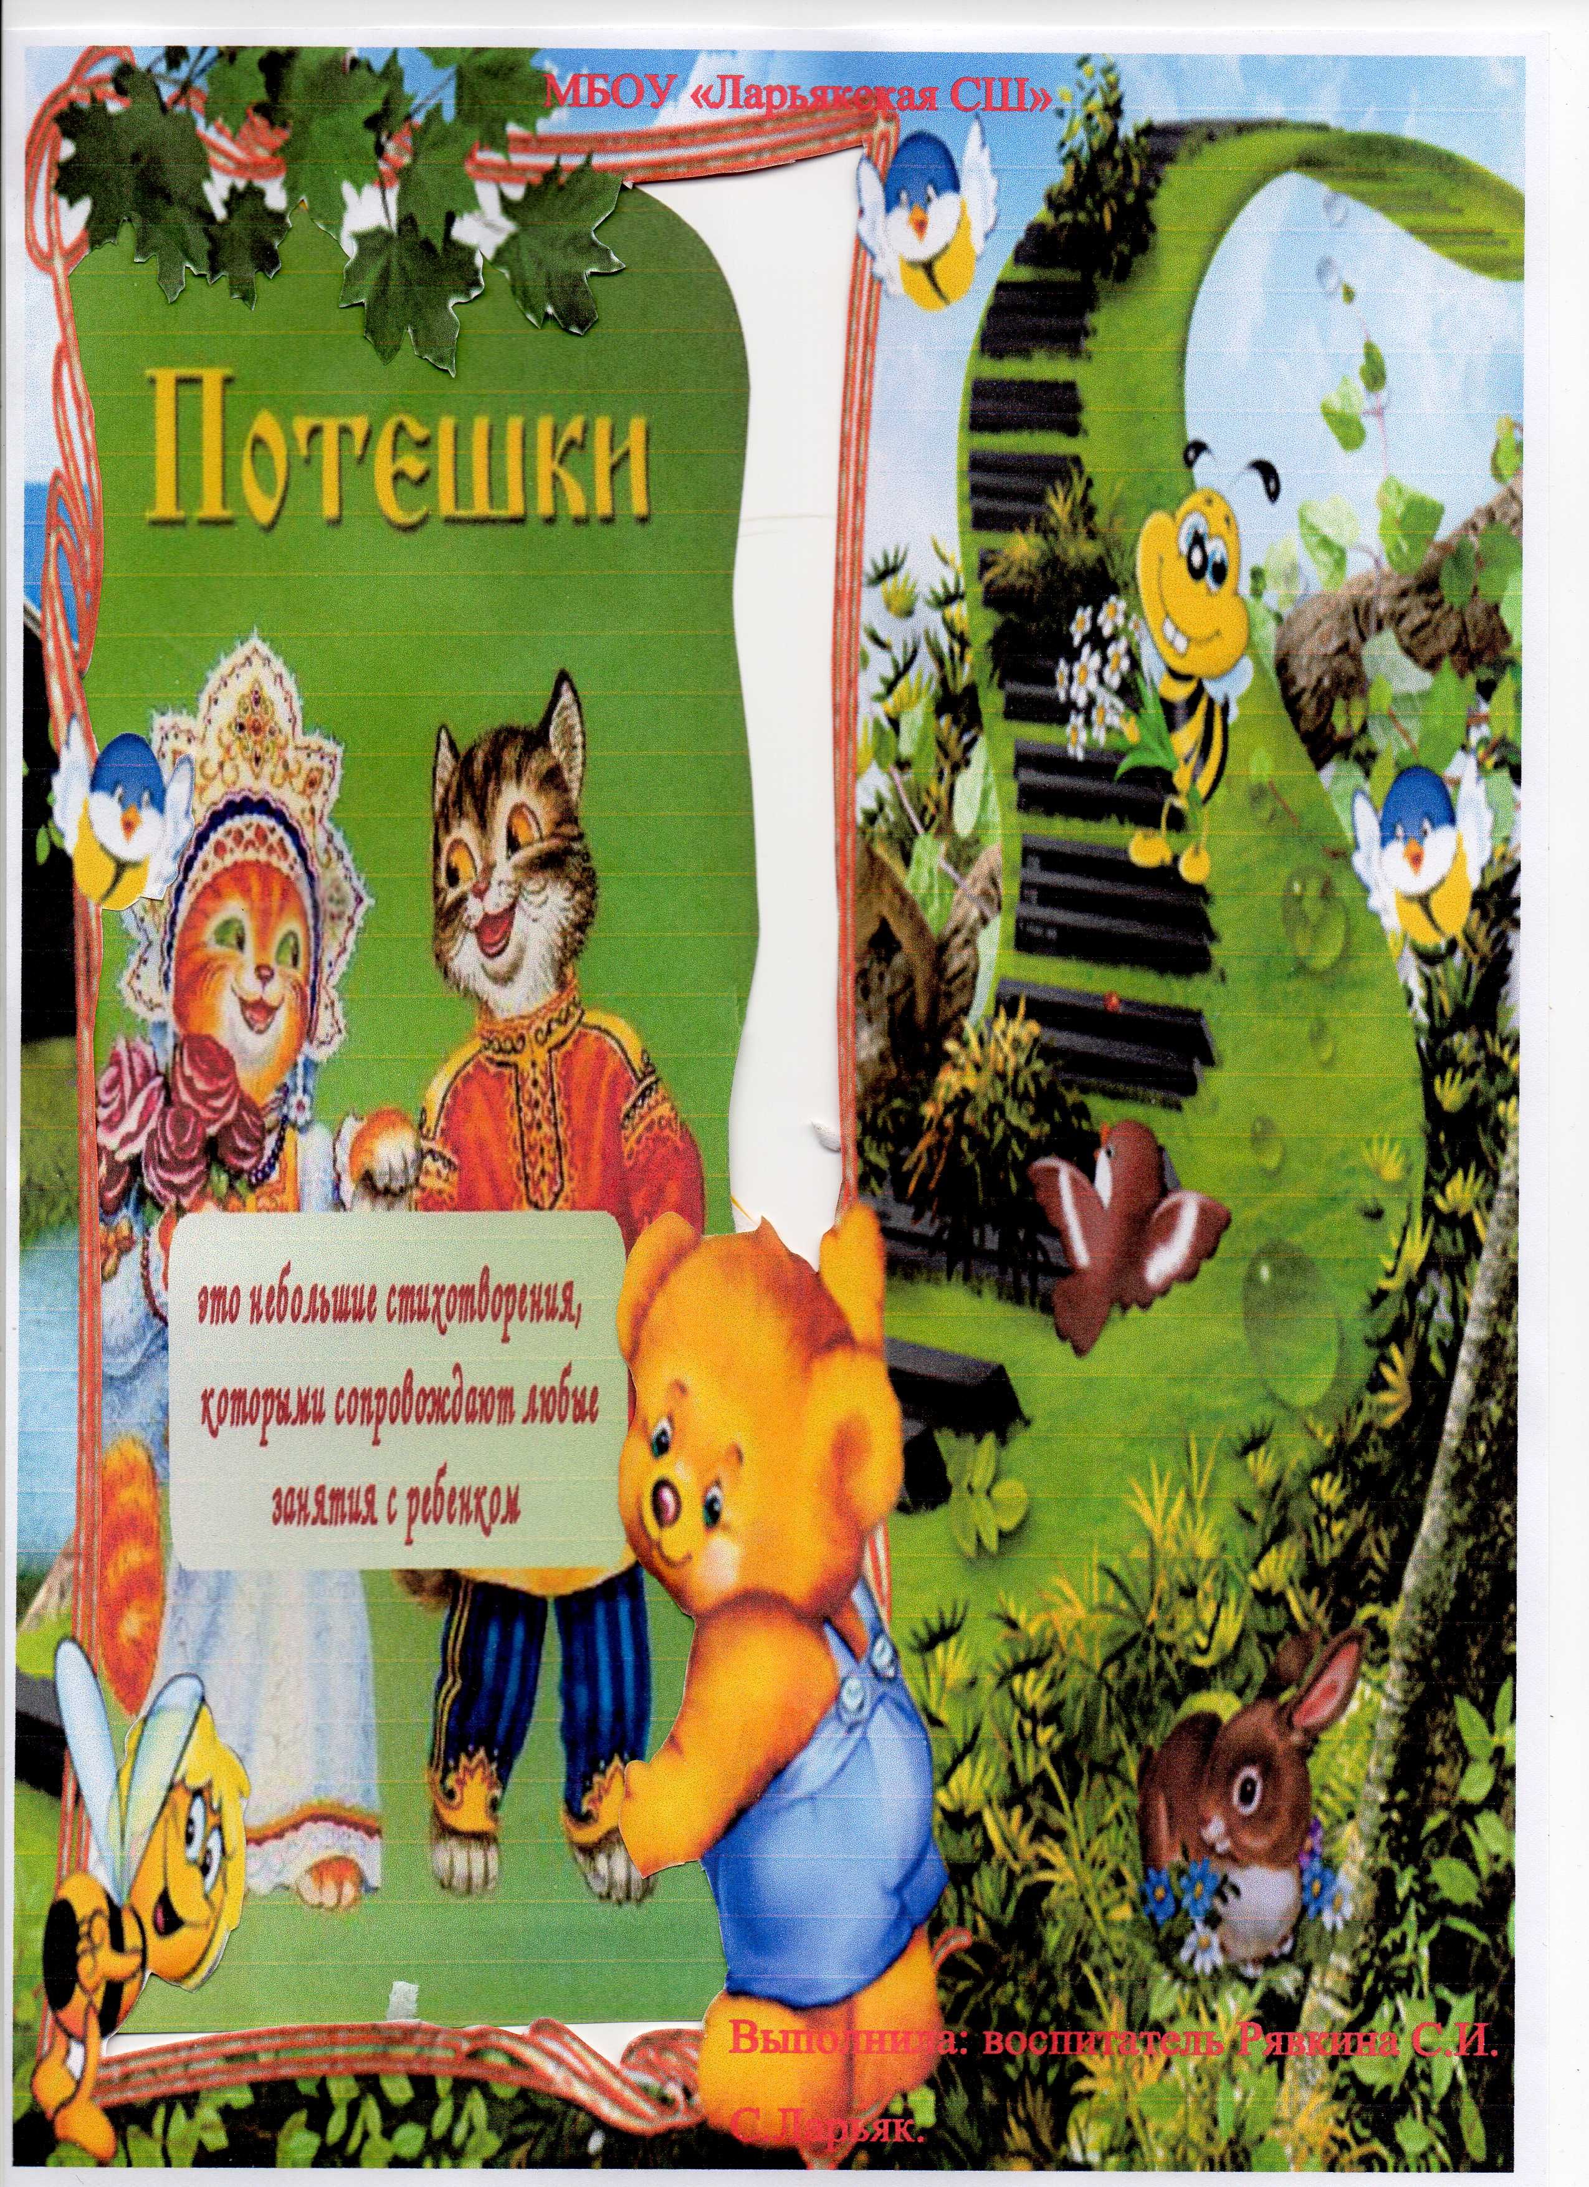
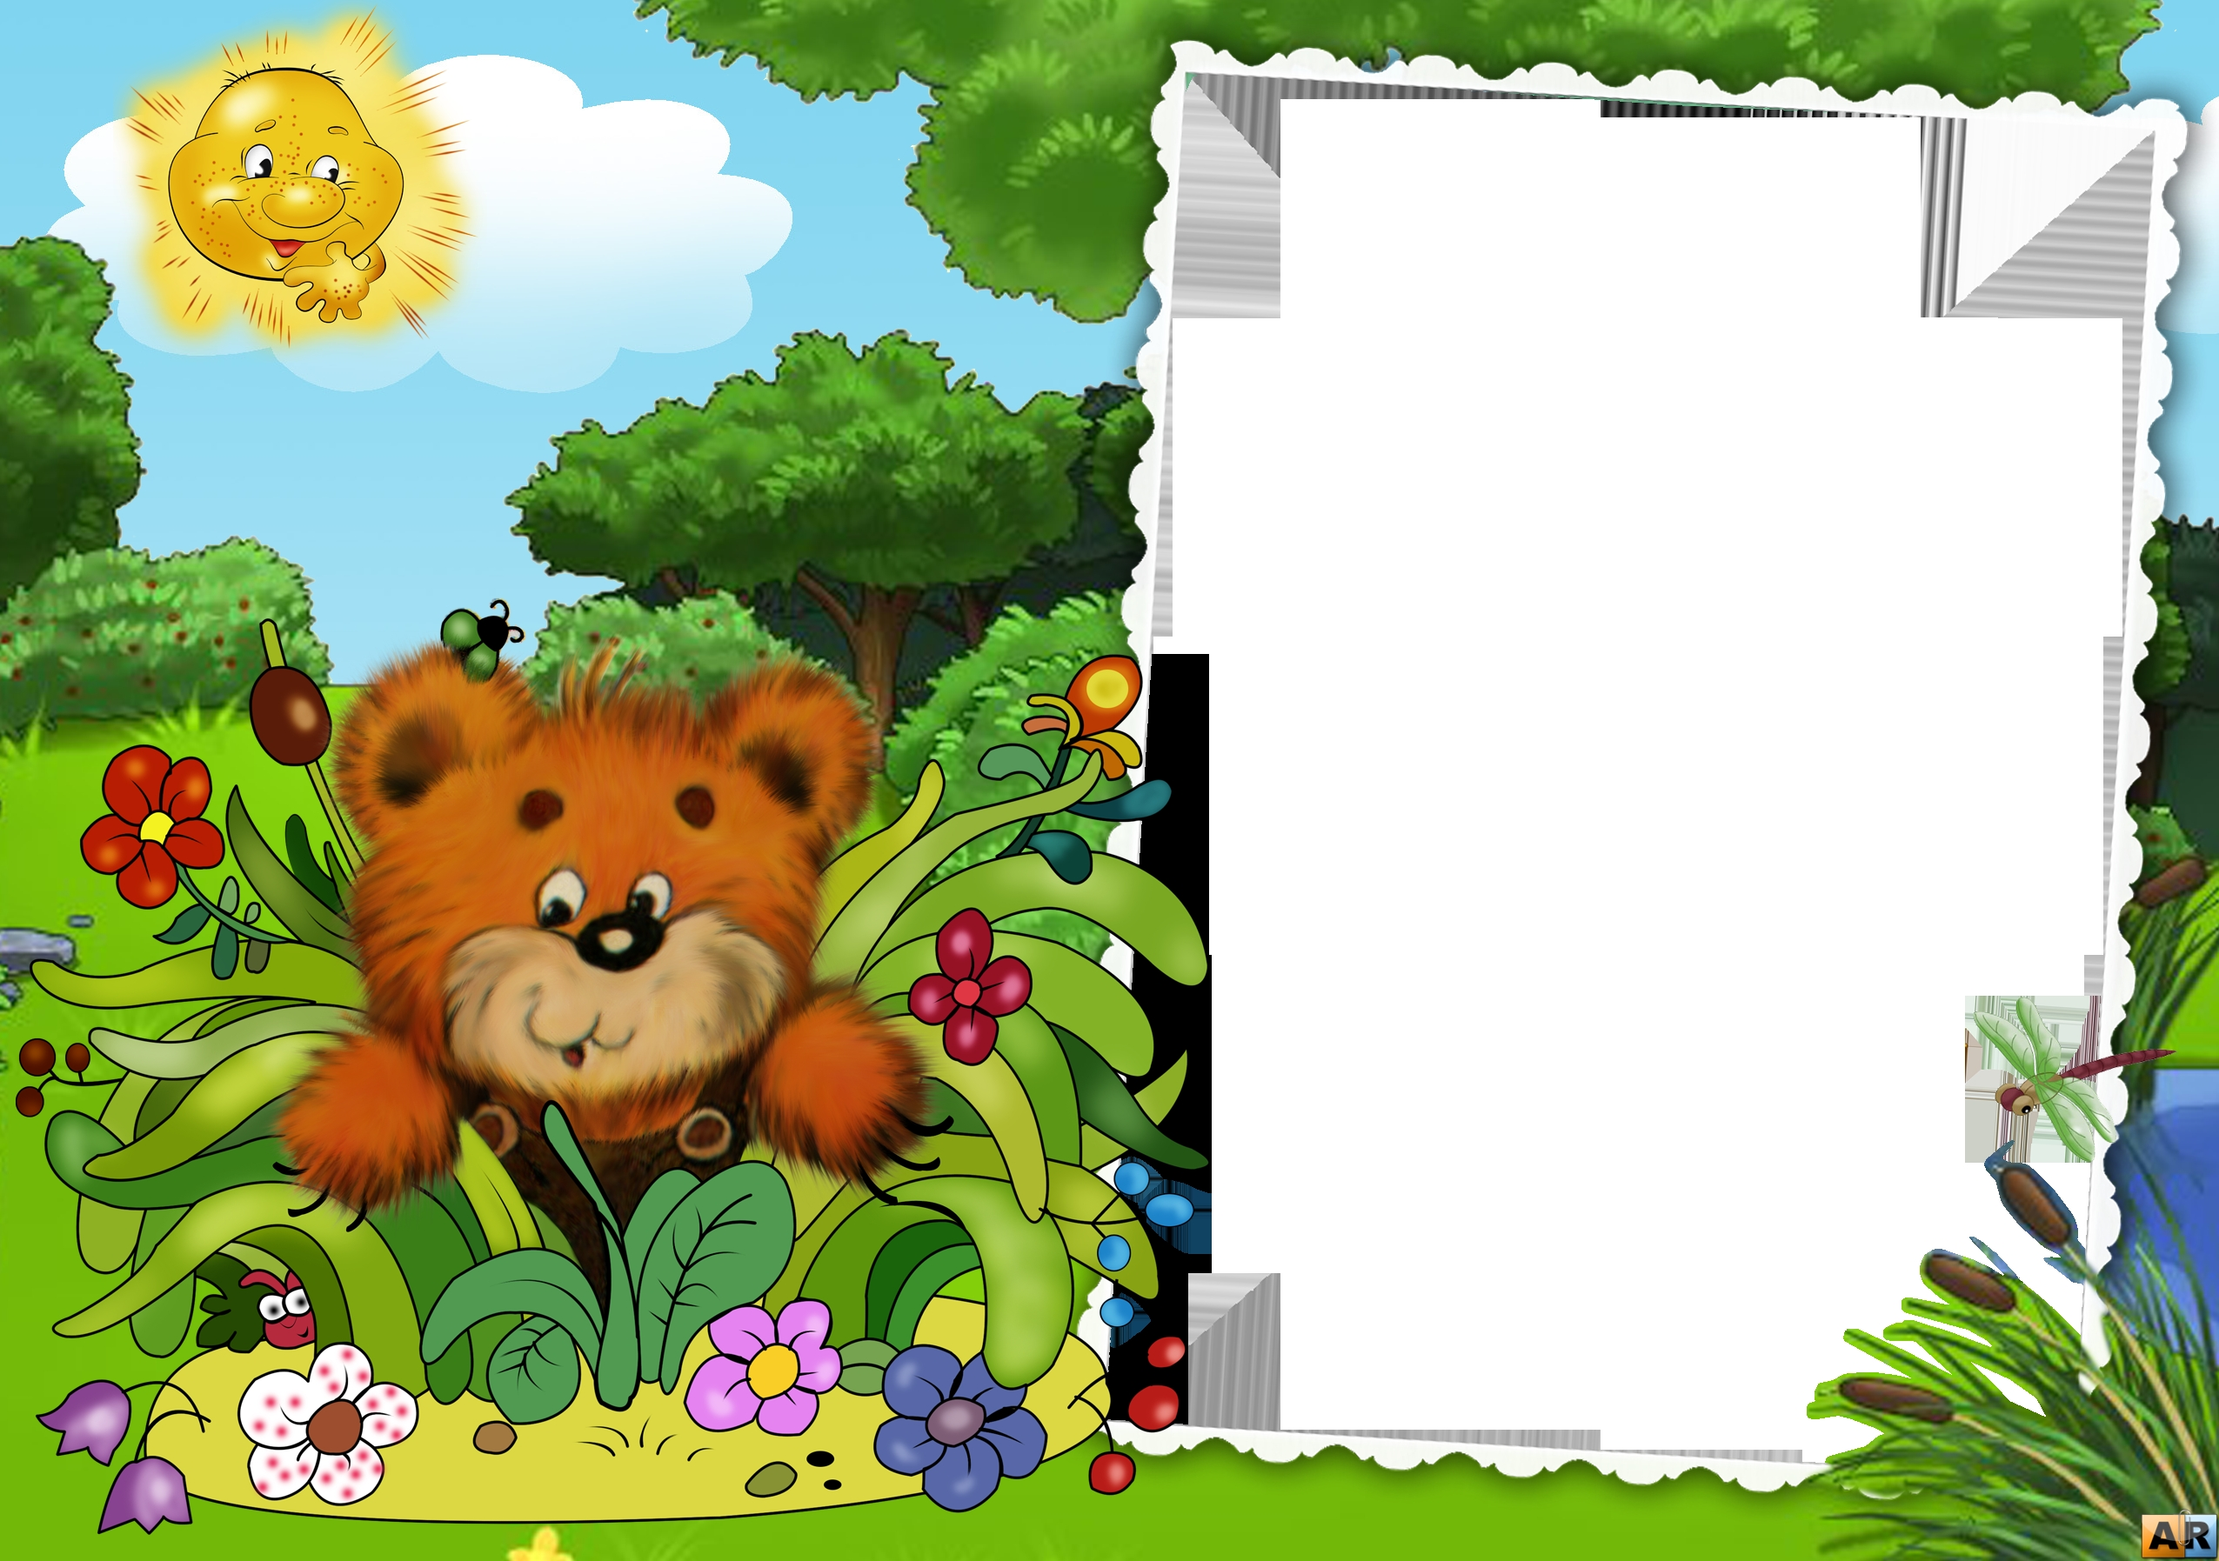

У русского народа, как и у любого другого, есть бесценное богатство –
его опыт, его фольклор. За века
бабушки, матушки, нянюшки
сложили много песенок, потешек и говорушек.Потешки и пестушки
- это небольшие стихотворения-приговорки, которыми сопровождают любые занятия с ребенком или действия самого ребенка - потягивание со сна, одевание и т. д. Потешки рассчитаны на активность самого ребенка, когда он выполняет самостоятельно игровые движения и соотносит их с содержанием песенки-потешки.Потешки и пестушки позволяют развлечь ребенка или отвлечь его, если ему не нравится то или иное обязательное действие, например, умывание или еда. Они помогают приучить ребенка к обязательным элементам режима и гигиены в игровой форме. Они развивают речевые центры мозга ребенка, мелкую моторику (знаменитые "Ладушки" и другие похожие потешки) и способствуют эмоциональному развитию малыша, побуждают его к повторению действий, которые сопровождают. Многие из них кажутся взрослым бессмысленными, но ребенку они доставляют радость, формируют у него чувство юмора. Но главное, что дает потешка - это налаживание контакта между родителями и ребенком с самого рождения. Разучите несколько потешек из нашего сборника, и они помогут вам в этом.

Ласковым голосом, негромко, с доброй улыбкой напевайте песенки вашему ребенку, и вы почувствуете, как между вами устанавливается прочная духовная и эмоциональная связь.
ПОТЕШКИ.
Делаем гимнастику с малышом, приговаривая потешки, - так веселее! Обратите внимание, что гимнастику нужно делать только при хорошем настроении малыша. Упражнения должны соответствовать моторному развитию ребёнка, не опережая физическое развитие, а соответствуя ему. Например, помогите малышу перевернуться на бочок, когда он сам пытается это делать. Занятия начинайте с нежного поглаживания и ощупывания. Уделите особое внимание кистям рук и ступням ног, так как в них много нервных окончаний.
Постукиваем кулачками
ребенка друг о друга:
ьюшки, вьюшки,
Вьюшки вью,
Колотушки колочу,
Приколачиваю.
ыбочек-дыбок,
Скоро Ванечке годок,
Вырастай с дубок,
Достанешь потолок,
Расти и повыше -
Достанешь до крыши,
Вот такой расти,

Чтобы видеть все могли!
(Делаем ребенку «велосипед»
и читаем потешку).
уда бежите, ножки?
- Куда бежите, ножки?
- По летней дорожке,
С бугра на бугор
За ягодой в бор.
В зеленом бору
Тебе наберу
Черной черники,
Алой земляники.
алыши-крепыши
Вышли на площадку,
Малыши-крепыши
Делают зарядку!
Раз-два,
Три-четыре.
Руки выше!
Ноги шире!
аме - саженку,
Папе - саженку,
Бабушке - саженку,
Дедушке - саженку.
Всем-всем по саженке,
А Ванечке - больше всех.
отягуни — потягушечки,
От носочков до макушечки,
Мы потянемся-потянемся,
Маленькими не останемся.
Вот уже растем,
Растем,
Растем!
отянись дружок,
Повернись на бочок,
На животик повернись,

Нежно маме улыбнись.
Я по спинке пройду,
Хворобушку отведу,
Расти ладненький
Да здоровенький.
асти, Маша, выше,
До хором, до крыши.
Расти, не балуй,
Маму с папой жалуй.
Расти с брус толщины
Да с дом вышины.
кок-поскок,
Раз — подскок!
Два — подскок!
Высоко
Потолок!
Я скачу!
Я — лечу!
Стать
Вы-со-ким
Хочу!
(Разводим ручки малыша в стороны и сводим,
перекрещивая на грудке)
ятеньке — сажень,
И маменьке — сажень,
И сестрице — сажень,
И братику - сажень
(и т.д.),
А Ванюшеньке большую,
Наибольшую,
Самую большую.
омка-хомка, хомячок,
(надуваем щеки как хомяк)

Полосатенький бочок.
(гладим себя по бокам)
Хомка рано встает,
(потягиваемся)
Щечки моет, глазки трет.
(делаем соответствующие действия)
Подметает хомка хатку
(наклоняемся и делаем вид что подметаем)
И выходит на зарядку.
Раз-два-три-четыре-пять,
Хомка сильным хочет стать.
(показывываем, каким сильным хочет стать).
Мама с Колей по порядку
Сейчас сделают зарядку.
ушки, вьюшки, перевьюшки,
(крутим кулачки друг вокруг друга),
Тимбирлим сидит в кадушке
(стучим кулачками друг о друга
со стороны ребер ладошек)
А мы его по макушке
(приближаем ручки малыша к его голове)
Бац-бац-бац!
(прикасаемся кулачками к головке).

ПАЛЬЧИКОВЫЕ
ИГРЫ-ПОТЕШКИ

Вашему родительскому вниманию веселые и простые пальчиковые потешки для развития у вашего чада моторики . Как Вам известно, существует самая, что не есть,
прямая связуемая между развитием моторики и мышления у ребенка. Говорят: «Чем ловче пальчики у малышей – тем гибче их ум».
Игры с пальчиками, очень хорошо помогают развивать мелкую
моторику у Вашего крохи.
Так же, еще одно не мало важное, из преимуществ таких игр, развитие памяти крохи, ведь ему нужно запомнить «кто есть кто и кто за
кем». Данные упражнения, ко всему прочему, развивают и речь – ребенок может вместе с вами проговаривать слова потешек. Не расстраивайтесь заранее, что малыш не хочет с вами играть или повторять, играйте сами, рано или поздно его это заинтересует,
и он к вам присоединится!

Старайтесь текс пальчиковых
потешек проговорить четко и выразительно, при этом выполняя движения пальчиками параллельно тексту. Произнося слова сгибайте и наоборот разгибайте пальчики, начинайте с большого.

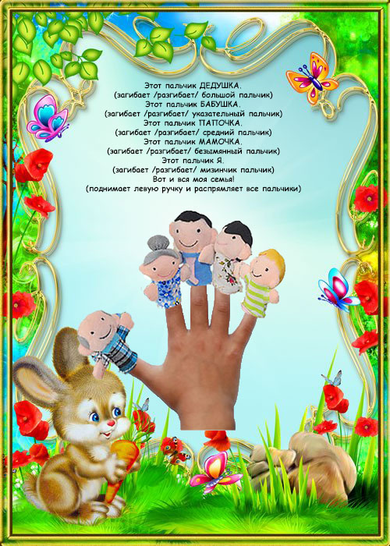
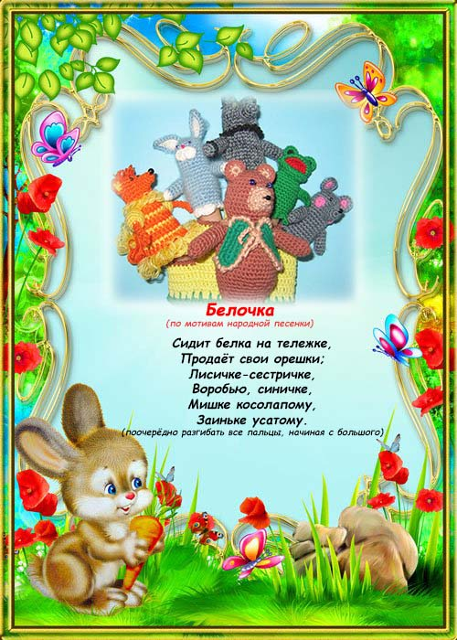
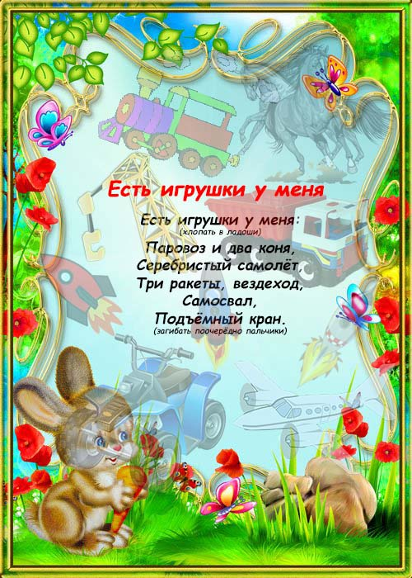
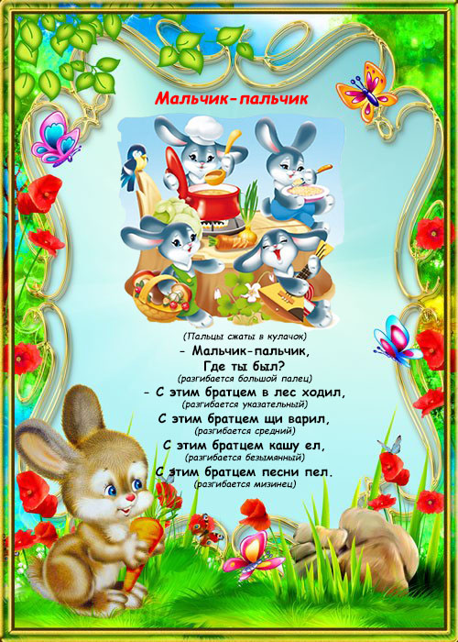
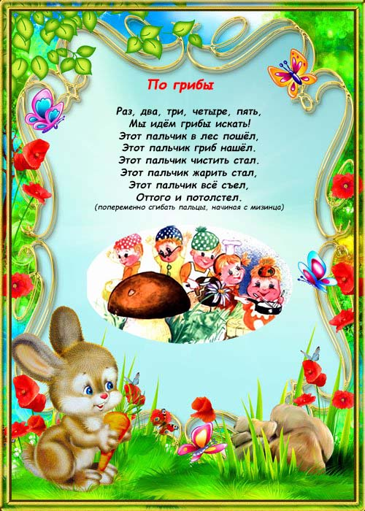

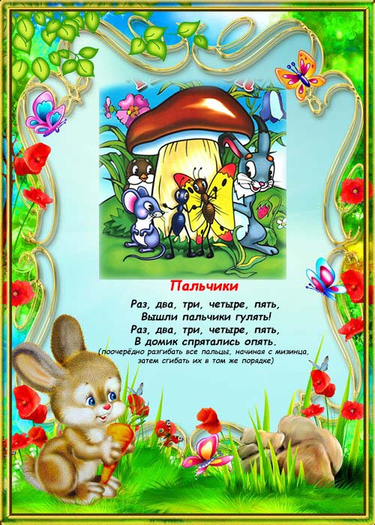
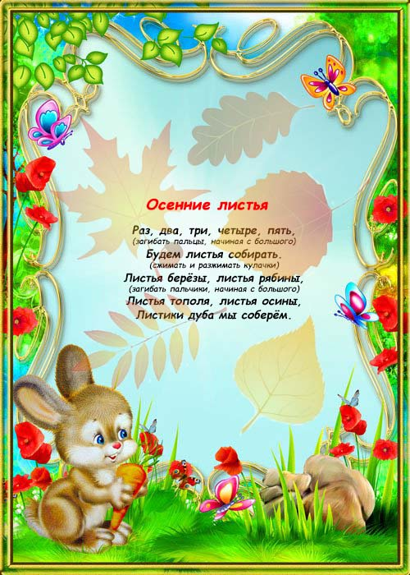
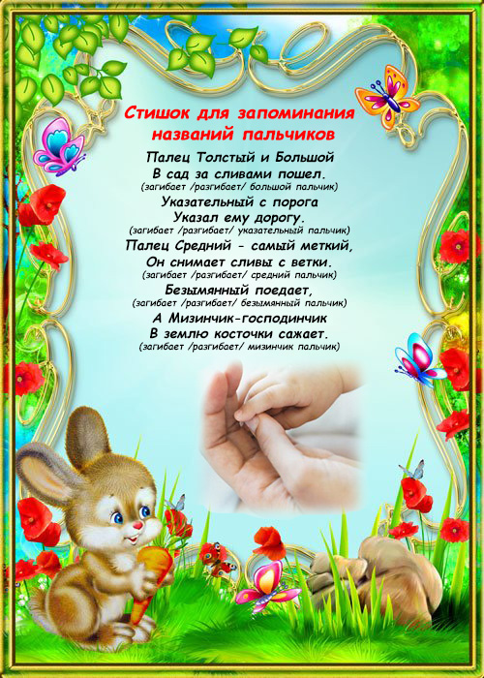
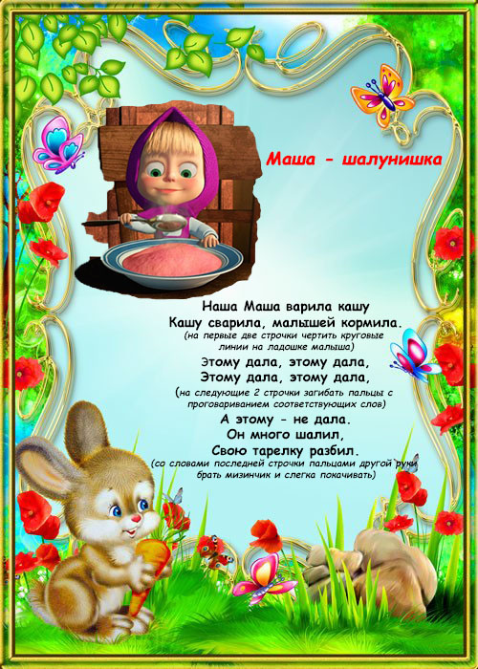
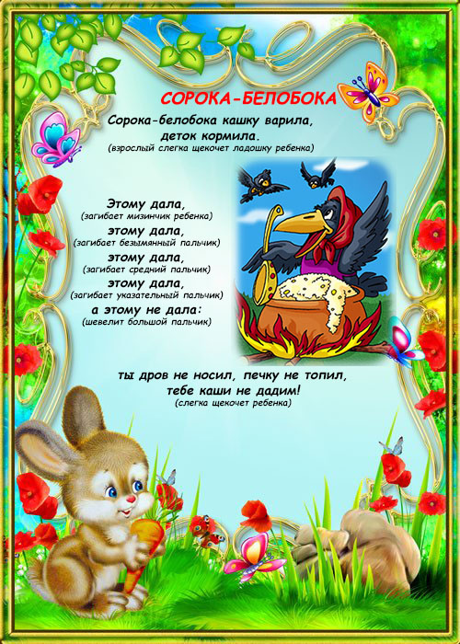

ПОТЕШКИ ДЛЯ ЗНАКОМСТВА
С ОКРУЖАЮЩИМ МИРОМ

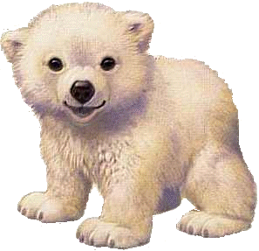

Когда появляется долгожданный ребенок, вам хочется
быстрее начать общаться с ним. Но неожиданно открывается, что малышу нужен пока другой язык общения - не тот, к
которому привыкли мы, взрослые, а совсем иной.
Что сказать ему? Какую ласковую песенку спеть, чтобы он закрыл глазки? Какой веселой говоришкой его развеселить, чтобы он счастливо улыбнулся вам в ответ?

У русского народа, как и у любого другого, есть бесценное богатство - его опыт, его фольклор. За века бабушки,
матушки, нянюшки сложили много песенок, потешек и говорушек.

Потешки и пестушки - это небольшие стихотворения-приговорки, которыми сопровождают любые занятия
с ребенком или действия самого ребенка - потягивание
со сна, одевание и т. д. Пестушки сопровождают игру с ребенком, когда взрослый выполняет движения «за
него», играя его ручками и ножками, когда младенцу еще недоступны такие движения, как повороты тела, он
не может целенаправленно действовать руками, не умеет самостоятельно садиться, ползать, вставать у опоры.
Потешки рассчитаны на активность самого ребенка,
когда он выполняет самостоятельно игровые движения и соотносит их с содержанием песенки-потешки.

Главное, что дает потешка - это налаживание контакта
между родителями и ребенком с самого рождения.
Разучите несколько потешек, и они помогут вам в этом. Ласковым голосом, негромко, с доброй улыбкой напевайте
песенки вашему ребенку, и вы почувствуете, как между вами устанавливается прочная духовная и эмоциональная связь.

Потешки про животных
С помощью потешек ребенок легче и лучше запоминает животных, их повадки, внешний вид. При этом хорошо тренируется память ребенка. Одно дело - просто показать ребенку улитку, другое - попросить ее: "Улитка, улитка, покажи рога! Дам кусок пирога.." и вместе наблюдать, как улитка осторожно вытягивает рожки!
* * *
Козонька рогатая,
Козонька бодатая
Убежала за плетень,
Проплясала целый день.
Ножками коза
Топ-топ!
Глазками коза
Хлоп-хлоп!
* * *
Говорили тиграм львы:
-Эй, друзья, слыхали ль вы,
Что не может носорог
Почесать свой нос о рог?

* * *
Пеструшечка
По двору ходит,
Цыплят выводит,
Хохолок раздувает,
Малых деток потешает.
* * *
По синю морю корабль бежит,
Серый волк на носу стоит,
А медведь паруса крепит.
Заюшка кораблик за веревку ведет,
Лисичка из-за кустика хитро глядит:
Как бы зайку украсть,
Как бы верёвку сорвать.
* * *
Божья коровка,
Улети на небо,
Принеси нам хлеба,
Черного и белого,
Только не горелого.
* * *
Курочка моя,
Умница моя,
Вот пшено, водичка!
Дай ты мне яичко,
Умница моя!
* * *
- Девица, девица,
Сходи за водицей!
- Рака боюсь!
Рак на болоте
В доску колотит:
Трах-трах-трах!
Страх, страх, страх!

* * *
Жил-был у бабушки серенький козлик,
Вот как, вот как, серенький козлик,
Бабушка козлика очень любила,
Вот как, вот как, очень любила.
Вздумалось козлику в лес погулять,
Вот как, вот как, в лес погулять,
Напали на козлика серые волки,
Вот как, вот как, серые волки.
Оставили бабушке рожки да ножки,
Вот как, вот как, рожки да ножки.
* * *
Села баба на клюку,
Поехала к старику.
Старик Корнил
Поросят кормил.
Поросята полосаты,
Они на небо глядят.
Они на небо глядят –
С неба звездочки летят.
С неба звездочки летят,
Рассыпаются,
Поросята полосаты
Разбегаются!
* * *
Петушок, петушок,
Золотой гребешок,
Масляна головушка,
Шелкова бородушка,
Что ты рано встаешь,
Голосисто поешь,
Ване спать не даешь?

* * *
Коза-дереза,
По боку луплена,
За три гроша куплена.
* * *
На воротах сорока,
На заборе ворона,
На дороге воробей –
Клюет конопель.
* * *
- Курочка-рябушечка,
Куда пошла?
- На речку.
- Курочка-рябушечка,
Зачем пошла?
- За водичкой.
- Курочка-рябушечка,
Зачем тебе водичка?
- Цыпляточек поить.
- Курочка-рябушечка,
Как цыплята просят пить?
- Пи-пи-пи-пи-пи-пи-пи-пи!
* * *
На бочке,
Как на троне,
Сидит петух в короне.
Курами правит.
Сам себя славит.
* * *
- Я медведя поймал!
- Так веди сюда!
- Не идет.
- Так сам иди!
- Да он меня не пускает!

* * *
На дубочке, на дубочке
Тут сидят два голубочка.
У них шейки голубые,
У них перья золотые,
Красные кафтанчики,
Синие карманчики.
На дубу они сидят,
Меж собою говорят:
Всё про Вареньку,
Всё про маленьку...
* * *
Куша, куша, кушечка…
Где моя кукушечка?
У кукушки горюшко -
Потеряла перышко:
Серое,
И белое,
И в крапинку.
* * *
Куша, куша, кушечка,
Не горюй, кукушечка,
Позабудь про горюшко,
Мы отыщем перышко:
Серое,
И белое,
И в крапинку.
* * *
Козушка-белоногушка
По лесу ходила,
Волка дразнила:
- А я волка не боюсь,
Я серого не страшусь:
Я от серого от волка
Под берёзкой схоронюсь.

* * *
Божья коровка,
Где твои детки:
Во глубокой ли норе,
На высокой ли горе?
* * *
Ходит конь по бережку,
Вороной по зеленому,
Он головушкой помахивает,
Чёрной гривушкой потряхивает,
Золотой уздой побрякивает.
* * *
Мыши водят хоровод,
На лежанке дремлет кот.
Тише, мыши, не шумите,
Кота Ваську не будите.
Вот проснётся Васька-кот,
Разобьет весь хоровод.
* * *
Скок, да поскок,
Молодой дроздок
По водичку пошел,
Молодичку нашел.
Молодиченька -
Невеличенька:
Сама с вершок,
Голова с горшок.
* * *
У медведя во бору
Грузди, рыжики беру.
А медведь молчит,
Не рычит и не урчит.
Я и меду наберу.
«Ррру!» А я убегу.

* * *
Петушок, петушок,
Золотой гребешок,
Выгляни в окошко,
Дам тебе горошка.

* * *
Мишка косолапый
По лесу идет.
Шишки собирает,
Песенки поет.
Вдруг упала шишка
Прямо Мишке в лоб.
Мишка рассердился
И ногою "топ"!
* * *
На дворе горка,
Под горкой норка.
В этой норке крот
Норку стережет.
* * *
Гоп! Гоп! Конь живой,
И с хвостом, и с гривой.
Он качает головой,
Вот какой красивый!

